**EXAMEN**

**1.- ¿Quién fue Charles Babbage?**

 Considerado el padre de las impresoras modernas.

**2.- ¿Qué es una computadora?**

Computador​​ u ordenador​

**3.- ¿Cómo es la entrada de datos?**

Se utilizan en la **entrada** automatizada de **datos**, ya que son muy precisas y pueden programarse para buscar

**4.- ¿Cuántos tipos de computadoras existen?**

Son 4 tipos

**5.- ¿Cómo se clasifican las computadoras?**

Se clasifican en 4 grupos, súper computadoras. Macro, mini, micro

**6.- ¿Qué tipo de hardware puede tener una computadora?**

Amd, lápiz electrónico, controlador de consolas.

**7.- ¿Qué función desempeña la motherboard?**

 Posibilita la integración de todos los componentes de una computadora.

**8.- ¿Qué es un procesador de texto?**

Informática para la creación, edición, modificación y procesamiento de documentos

**9.- ¿Qué otra función tiene los procesadores de texto?**

 Permiten cambiar y corregir el **texto** de los documentos

**10.- Menciona tres ventajas de procesador de texto**

|  |  |
| --- | --- |
| Fácil de usar desarrollar mas trabajos |  |
|  |  |

**11.- ¿Qué contiene la cinta de operaciones?**

La cinta de opciones es uno de los elementos más importantes de Excel, ya que contiene todas las opciones del programa



CHASIS

MONITOR

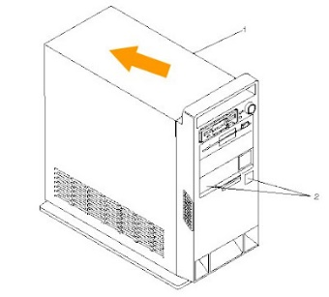

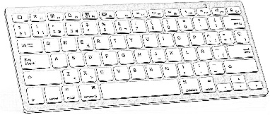

TECLADO

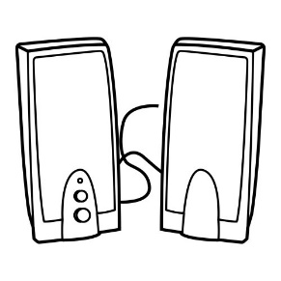

IMPRESORA

WEBCAM

MOUSE

ALTAVOCES



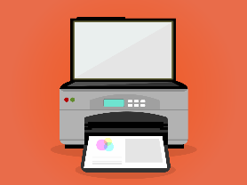



MICROPROSESADOR

TARJETA MADRE

PARTES INTERNAS DE LA COMPUTADORA

DISCO DURO INTERNO

PLATAFORMA GRAFICA

UNIDAD DE SD, DVD, RW

UNIDAD SSD INTERNO